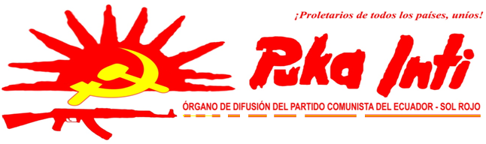
JULIO-2015
HONOR Y GLORIA AL CAMARADA LEONCIO PITAO- KA PARAGO
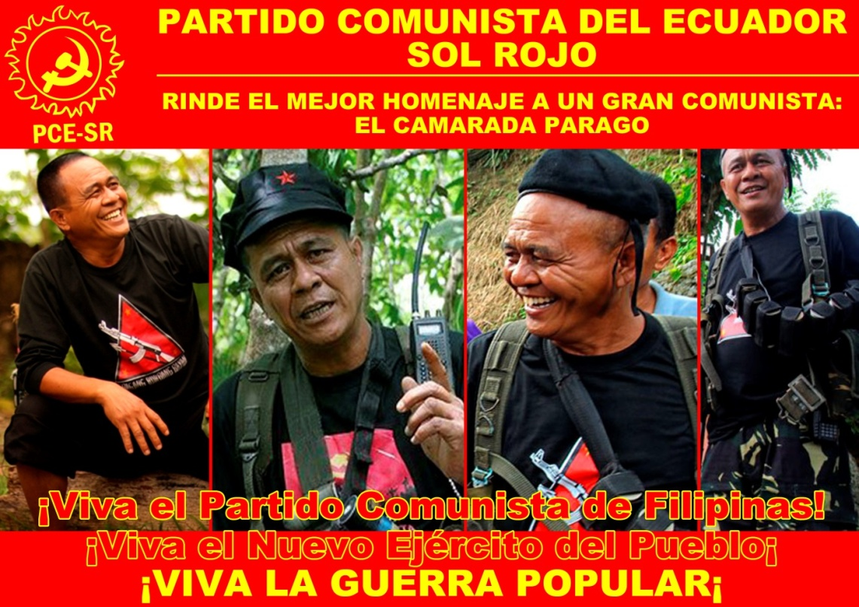
La sangre solo es sangre cuando tiene la capacidad de volverse un torrente generador de vida.
La vida solo es vida cuando tremolante tiene la capacidad de derrotar a la muerte.
Solo si estamos dispuestos a verter sangre para la conquista del poder podremos tener la certeza de que el futuro…estará preñado de vida
El proletariado y pueblo del Ecuador ha recibido con profunda tristeza la noticia del vil asesinato del camarada Leoncio, Ka Parago, militante del Partido Comunista de Filipinas y comandante del Nuevo Ejército del Pueblo.
El camarada Ka Parago, comunista consecuente e indómito luchador por la revolución de nuevo tipo en Filipinas, durante su militancia demostró cuánto y en qué condiciones debe desplegar su vida combativa un comunista fiel a sus principios y a la insoslayable necesidad de bregar por la revolución.
El viejo estado de Filipinas se vanagloria con su pírrico triunfo producto de la más conspicua sevicia al asesinar al camarada Ka-Parago que se encontraba acompañado de una enfermera y que fueron acribillados en total estado de indefensión. Este tipo de acciones que adelanta el viejo estado en Filipinas son un pleno muestrario de su crisis, de su debilidad ante la Guerra Popular, pero sobre todo, de su bancarrota, que como agoreros de supropia derrota final, están dispuestos a cometer cualquier tipo de acción cruenta con tal de postergar su momento fin que ya se avizora bajo el sol.
Es importante manifestar que el asesinato del camarada Leoncio, Ka Parago no solo es un golpe a los camaradas y pueblode Filipinas, sino al proletariado y pueblos oprimidos del mundo; sin embargo, ante este lamentable hecho, sostenemos con absoluta certeza que el asesinato del camarada ni arredra ni detiene la Guerra Popular en Filipinas, por el contrario, la atiza, la nutre, pues la sangre del camarada Ka Paragotirita junto a todas las sangres de los comunistas que han entregado lo mejor de sí, su vida y su convicción ideológica por enterrar la explotación y la ineluctable lucha por conquistar el comunismo.
Hoy, el camarada Ka Parago vence en cada combate que adelantan los comunistas con Guerra Popular en Filipinas, en Turquía, Perú y la India. Pero también vence en cada esfuerzo por reconstituir o construir partidos comunistas de nuevo tipo que se adelanta en el Ecuador y el mundo para ponerlos al servicio de la revolución y cuyas tareas se inscriben en aquellas que precisamente emprendía el camarada Ka Parago junto al proletariado y pueblo de Filipinas: la destrucción de los viejos Estados y el erguimiento del Nuevo Poder, panacea donde con la alegría que se antepone a la muerte recreamos el nuevo escenario al que innegablemente asistirá la humanidad: el comunismo.

HONOR Y GLORIA PARA EL CAMARADA KA PARAGO.
CAMARADA LEONCIO PITAO (KA PARAGO): ¡PRESENTE!
CAMARADA KA PARAGO: ¡EN EL CORAZÓN DEL PROLETARIADO Y PUEBLOS OPRIMIDOS DEL MUNDO!

¡VIVA LA GUERRA POPULAR EN FILIPINAS!

A CONQUISTAR EL SOL ROJO DE LA LIBERACIÓN: EL COMUNISMO

